Госавтоинспекция рекомендует пешеходу
20.06.2016
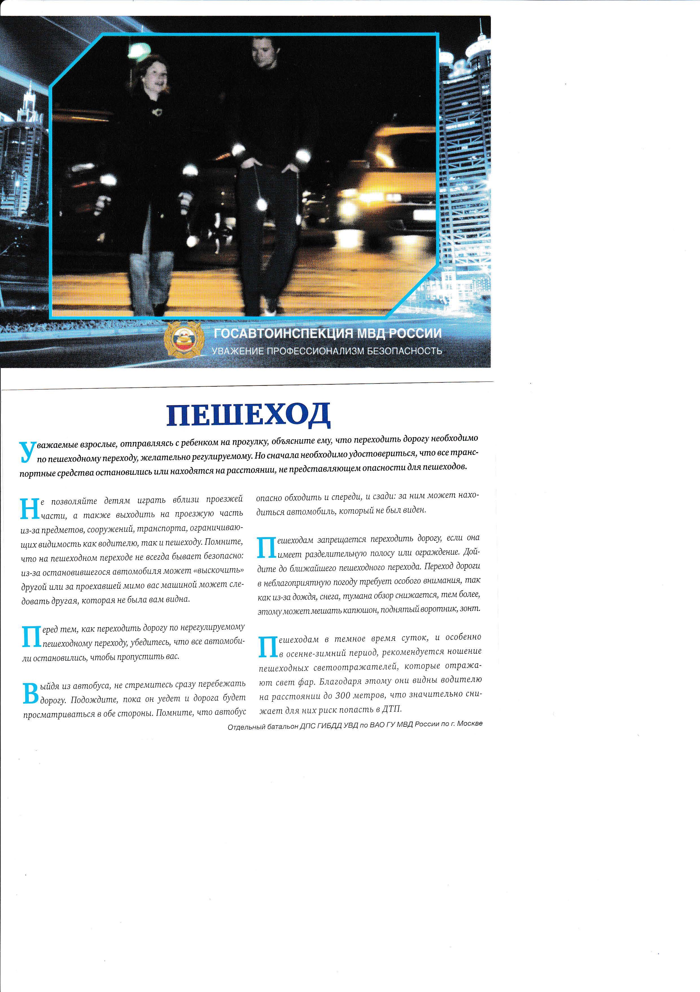

Адрес страницы: http://vostochniy.mos.ru/your-safety/inform/detail/3189097.html
Управа района Восточный города Москвы

